ＴＫＳだより

**つ ば さ**　　　令和５年５月２日発行



第４０号

富山県立高岡高等支援学校

「新たな一歩」

校長　　片岡　英史

　４月１日、本校に着任しました片岡英史と申します。よろしくお願いします。

４月１０日、新入生１４名を迎え、全校生徒５９名で令和５年度がスタートしました。入学式の式辞では、本校の校訓「挑戦、自立、共生」に触れ、自分の夢の実現に向けて、いろいろなことに挑戦すること、働く力を身に付け自立すること、そして、周りの人に感謝と思いやりの心をもち、積極的に社会と関わっていってほしいということを話しました。

社会生活全般に大きな影響を及ぼした新型コロナウィルス感染拡大ですが、令和５年度になり、ようやくその出口が見えてきたように思います。完全に終息したわけではありませんが、感染拡大前の日常を取り戻そうと社会が動き始めています。新型コロナウィルスが猛威を振るったこの３年間で生活スタイルが大きく変わりました。新型コロナに限らず、想定できないこと、思いも掛けないことが起きています。そのような時代に生きていくために求められるのは、物事を正しく判断する力と力強く生き抜くための適応力です。周囲の支援を活用しながら、自分の思いや考えをしっかり持ち、相手にきちんと伝えることができる、その具体的な力を日々の学校生活の中で学んでくれることを期待しています。

昨年度、創立１０年目を迎え、今年度は次なる１０年の第一歩となります。本校の意義と使命を生徒や保護者、関係企業、地域の皆様と共有し、今後の発展に一層のご理解、ご協力を賜りますようお願いいたします。

対面式

入学式

《入学式・対面式》

今年の春は一足早く、二上の山でうぐいすが鳴き、校舎の花水木がピンクの花弁を開かせた４月１０日（月）、１４名の新入生が学校長の入学許可を受けて入学しました。新入生代表が「将来の社会的・職業的自立と社会参加を目指して、充実した学校生活を送れるように努力します。」と誓いの言葉を述べました。真新しい制服に身を包み、緊張しながらも希望に満ちた表情の新入生は、新しい学校生活をスタートさせました。

在校生との対面式が、入学式後に行われました。新入生に向けて、生徒会が中心となって学校生活について紹介し、生徒会長の歓迎の言葉、在校生からの花鉢贈呈がありました。新入生の代表が「一日も早く学校生活に慣れ、仲間と共に積極的に諸活動に取り組んでいきます。」と抱負を述べました。２、３学年は１学年を迎える喜びを胸に、後輩たちと対面していました。

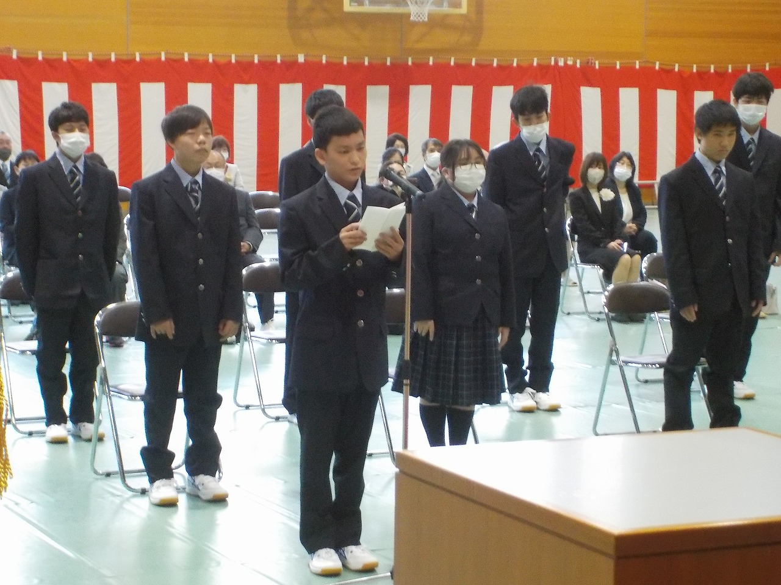　　　　　　　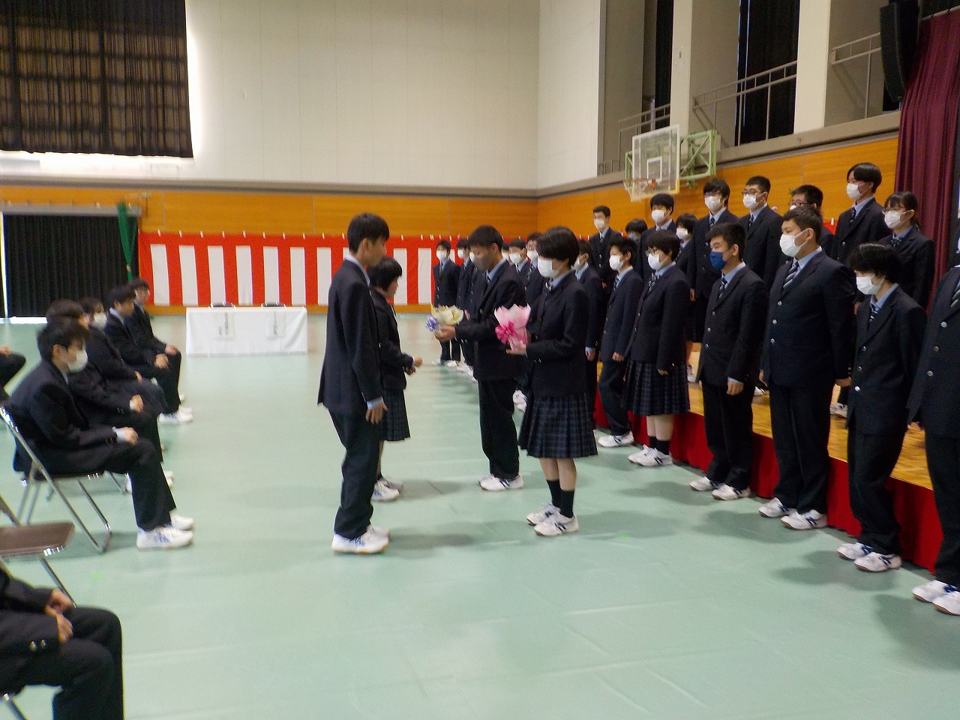

５月２７日（土）第１０回体育大会

７月　５日（水）クリーン海老坂①

７月１３日（木）１年職場見学

９月２６日（火）２年社会見学

９月２７日（水）～２９日（金）

　　　　　　３年職場見学旅行

１０月１４日（土）第１０回文化祭

１１月　９日（木）１年社会見学

１１月１５日（水）クリーン海老坂②

２月２２日（木）学習参観、学年懇談会

３月　　（未定）卒業式

※期日については変更する場合があります。

変更がある場合はお知らせします。

※就業体験、進路保護者懇談会については、

「進路だより」でお知らせします。

**令和５年度　主な行事予定**

教職員の異動

【転　出】

校長　　　　　古野　芳子（富山総合支援学校）

教諭　　　　　青野　友紀（南砺福野高校）

教諭　　　　　上嶋　孝史（南砺平高校）

実習助手　　　髙橋　和正（中央農業高校）

係長　　　　　嵯峨　尚恵（高岡高等支援学校）

臨任講師　　　荻布　泰樹（小杉中学校）

臨任講師　　　高井　雄大（高志支援学校）

臨任講師　　　太田　和希（しらとり支援学校）

臨任実習助手　長谷　佳那（退職）

【転　入】

校長　　　　　片岡　英史（知事部局）

教諭　　　　　林　　伸恭（知事部局）

教諭　　　　　大門　泰士（富山高等支援学校）

臨任講師　　　松本　美紀（高志支援学校こまどり分教室）

臨任講師　　　庄司　慧士（しらとり支援学校）

臨任実習助手　高橋　啓介（新規）

臨任実習助手　笹島　奈菜（富山総合支援学校）

副主幹　　　　嵯峨　尚恵（高岡高等支援学校）

今年度は週に１から２回、スポーツ部と芸術文化部の活動を行います。陸上競技、卓球、フライングディスク、音楽的活動、美術的活動、ワープロなどの活動を通して、いろいろなことに挑戦する心を育て、自主的に取り組んだり、互いに協力して取り組んだりする態度を育てたいと考えています。

**学　級　目　標　の　紹　介**

【３年３組】

【３年２組】

【３年１組】

【２年３組】

【２年２組】

【２年１組】

壁に掛けられた絵

【１年２組】

【１年１組】

**《教育相談行事案内》**

**本校教育活動について理解を深めていただくための行事を下記のとおり実施します。**

７月　４日（火）学校見学会Ⅰ（中学１、２年生対象）

７月　５日（水）学校見学会Ⅰ（中学３年生対象）

８月１０日（木）オープンスクール

（中学３年生の学習体験）

９月１３日（水）学校説明会（高等学校教員対象）

１０月１４日（土）文化祭参観（本校に関心がある方）

１２月　７日（木）学校見学会Ⅱ（中学１～３年対象）

※個別に教育相談、進路相談等も随時行っています。

**「えびcafé」について**

水曜日の１２：３０～１５：００にえびCaféをオープンします。流通・福祉サービス班の２、３年生の生徒で接客させていただきます。今年は４月２６日から営業しています。明るくさわやかな接客を目指し、皆様のお越しを心よりお待ちしています。

詳しい営業日は、学校ホームページでお確かめの上、ご来店ください。